Завдання ІІ етапу Всеукраїнської учнівської олімпіади з біології
2013-2014 н.р., 9 клас
(завдання виконуються протягом трьох годин)
Оцінювання: тестові завдання групи А – по 1 балу, разом – 10 балів;
тестові завдання групи Б – по 2 бали, разом – 20 балів;
тестові завдання групи В – 10 балів;
практичні завдання: перше – 7 балів; друге – 10 балів;
разом 17 балів.
Всього за олімпіаду – 57 балів.
Тестові завдання групи А (одна правильна відповідь).
1. Виберіть кістку, яка НЕ належить до поясу нижніх кінцівок:
а) клубова; б) сіднична; в) лобкова; г) стегнова.
2. У людини з другою групою крові у плазмі знаходяться:
а) аглютиніни α і ß; б) аглютиніни α; в) аглютиніни ß; г) аглютиногени В.
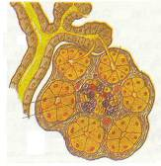
3. Виберіть твердження, що стосується зображеної структури:
а) продукує адреналін;
б) виділяє інсулін;
в) забезпечує газообмін;
г) виробляє статеві клітини.

4. Складний життєвий цикл характерний для:
а) гідри; б) планарії; в) ехінокока; г) п’явки.
5. Гіпофіз регулює артеріальний тиск за допомогою:
а) секреції антидіуретичного гормону; б) регуляції викиду адреналіну з надниркових залоз; в) секреції соматостатину; г) збільшення викиду інсуліну з підшлункової залози.
6. Яке захворювання викликається бактеріями:
а) дифтерія, б) кір, в) педикульоз, г) грип, д) трихінельоз,
7. Позначте клас хребетних тварин, у яких диференційовані зуби:
а) земноводні, в) птахи, г) ссавці, д) риби,
8. Позначте сполучнотканинну навколосерцеву сумку:
а) епікард, б) перикард, в) ендокард, г) міокард,
9. До м’язів нижньої кінцівки відносять:
а) дельтовидний, б) скроневий, в) чотириголовий, д) трапецієвидний,
10. Виберіть правильну послідовність руху крові по малому колу кровообігу:
а) праве передсердя→легенева артерія→легені→легенева вена→правий шлуночок,
б) правий шлуночок→аорта→ легені→легенева вена→ліве передсердя,
в) правий шлуночок→легенева артерія→легені→легенева вена→ ліве передсердя,
г) лівий шлуночок→аорта→артерії→капіляри→венули→вени→нижня, верхня порожнисті вени→праве передсердя,
д) ліве передсердя→аорта→артерії→капіляри→венули→вени→ нижня, верхня порожнисті вени→правий шлуночок

Тестові завдання групи Б (правильними можуть бути одна або декілька відповідей).
1. Виберіть ознаки, що супроводжують механізм вдиху:
а) опускається діафрагма; б) піднімається діафрагма; в) скорочуються внутрішні міжреберні м’язи; г) скорочуються зовнішні міжреберні м’язи; д) в грудній клітці виникає від’ємний тиск.
2. Центри голоду і насичення розташовані у:
а) довгастому мозку; б) шлунку; в) проміжному мозку; г) гіпоталамусі.
3. Біла речовина мозку утворена:
а) тілами нейронів; б) відростками нейронів; в) клітинами нейроглії.
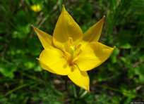
4. Виберіть твердження, які характерні для даної квітки:
а) тичинок багато;
б) оцвітина проста;
в) двостатева;
г) маточка одна;
д) маточок багато.
5. Виберіть складові клітинного ядра:
а) нуклеоплазма; б) ДНК; в) і-РНК; г) малі субодиниці рибосом; д) хроматин.
6. Виберіть ознаки розвитку комах з повним перетворенням:
а) лялечка не живиться; б) личинка має крила; в) личинка загалом схожа на дорослу комаху; г) ротові органи личинки мають іншу будову, ніж у дорослої тварини; д) ротові органи личинки мають таку саму будову, як і у дорослої тварини; є) личинки живляться тією самою їжею, що і доросла тварина; є) личинки та доросла комаха живляться різною їжею; ж) в циклі розвитку є стадія лялечки; з) в циклі розвитку немає стадії лялечки; и) лялечка, зазвичай, нерухома; і) лялечка, зазвичай, рухається.
7. Яку кров (у разі потреби) теоретично можна переливати людям з третьою групою крові:
а) ІІ або ІІІ групи, б) І або ІІ групи, в) І або ІV групи, г) І або ІІІ групи, д) ІV або ІІ групи.
8. До властивостей серцевого м’язу відносять:
а) провідність, б) збудливість, в) скоротливість, г) автоматію.
9. Специфічний імунітет забезпечують:
а) шкіра, б) антитіла, в) інтерферони, г) Т-лімфоцити, д) фагоцити.
10. Паренхіму рослин, залежно від виконуваної функції, поділяються на:
а) хлореніму; б) основну; в) водоносну; г) аеренхіму

Тестові завдання групи В
1. Установіть відповідність між зображеннями та їх характеристиками:
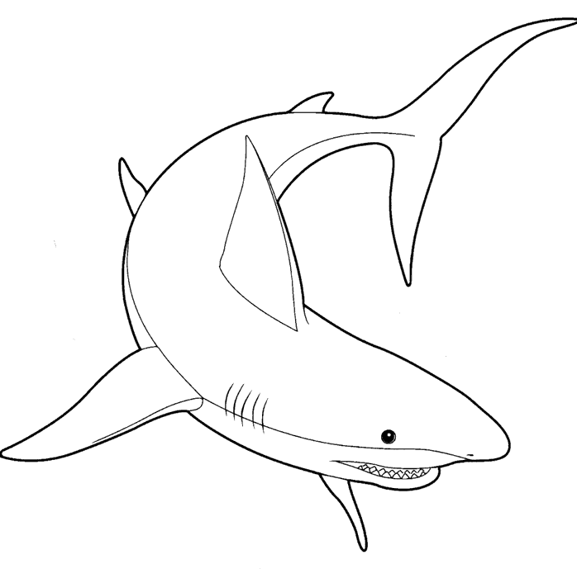1 | 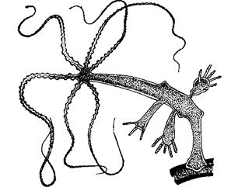2 | 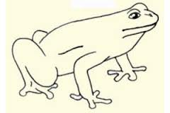3 | 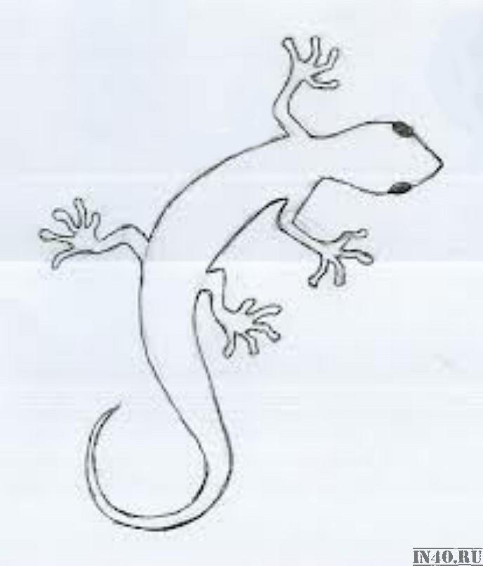4
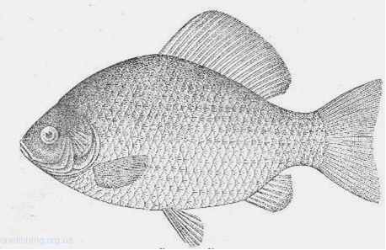5 | 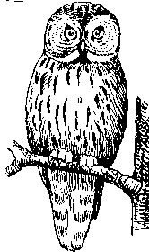6 | 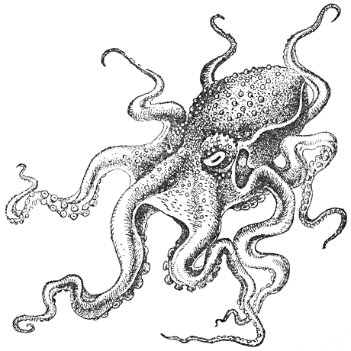7 | 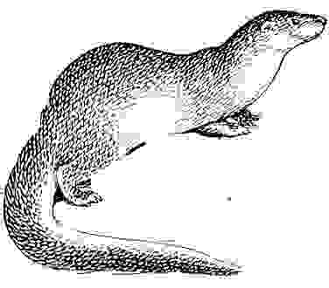8

а) порожнисті кістки, б) порожнинне і внутрішньоклітинне травлення,
в) луска з емаллю і дентином, г) тьохкамерне серце з неповною перегородкою, д) газообмін відбувається через вологу шкіру, е) наявність молочних залоз, є) внутрішні органи містяться у мантійній порожнині,
ж) глоткові зуби
2. Виберіть з чотирьох діаграм, позначених цифрами І-ІV ту, що відповідає квітці, зображеній на малюнку.

Практичний тур
1. На рисунку зображена схема будови м’язової тканини. Співставте структурні елементи (А-Е) з їх позначеннями (1-7) на рисунку, заповніть таблицю:
Означення | 1 | 2 | 3 | 4 | 5 | 6 | 7 | 8
Структурний елемент
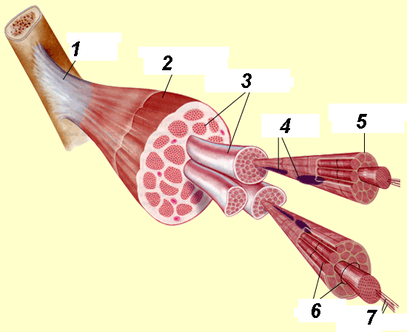

А-мікроволокна
Б-скелетний м’яз
В-м’язова клітина
Г-сухожилля
Ґ-актин і міозин
Д-м’язове волокно
Е-ядра

2. Розгляньте зображених на малюнках одноклітинних організмів. Заповніть таблицю:
 | 1 | 2 | 3 | 4 | 5
1.1.
1.2.

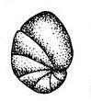 1 | 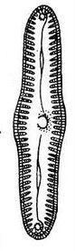 2 | 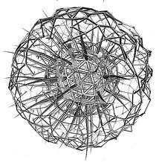 3 | 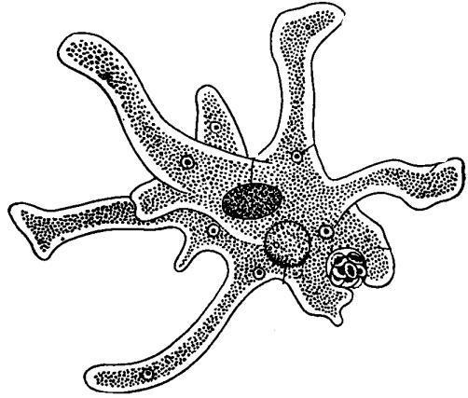 4 | 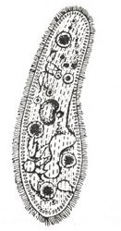5
1.1. Установіть відповідність між зображенням організмів та характеристиками:
а) черепашка утворена СаСО₃, б) здатність до фагоцитозу, в) зовнішній кремнеземний панцир, г) внутрішній кремнеземний скелет, д) наявність вегетативного та генеративного ядер, е) формують псевдоподії, є) відмерлі чеперашки утворюють поклади напівкоштовних каменів – яшми, халцедону,
1.2. а) завдяки пелікулі має сталу форму тіла, б) морський планктон,
в) відмерлі черепашки утворюють поклади вапняку, г) утворює поклади діатоміту, д) належить до класу Саркодові, е) здатність до кон’югації.

